MEMORIA DE PROYECTO
DE FIN DE CURSO

SuscriptWallet
Gestor inteligente de suscripciones — Web y Android

Autor: Santiago Lafuente Hernandez
Contacto: santi10dy@gmail.com
Mayo 2026

Web: https://suscriptwallet.onrender.com
Android: https://play.google.com/store/apps/details?id=com.subia.android

Indice
1. Introduccion
2. Objetivos del proyecto
3. Tecnologias utilizadas
3.1. Backend y aplicacion web
3.2. Aplicacion movil Android
3.3. Infraestructura y despliegue
4. Arquitectura del sistema
4.1. Vision general
4.2. Modelo de datos
4.3. Seguridad
5. Aplicacion web
5.1. Funcionalidades de usuario
5.2. Interfaz y diseno
5.3. API REST
6. Aplicacion movil Android
6.1. Arquitectura movil (MVVM + KMP)
6.2. Pantallas y funcionalidades
6.3. Notificaciones y trabajo en segundo plano
6.4. Google Sign-In con Credential Manager
7. Catalogo de servicios
8. Despliegue en produccion
8.1. Backend en Render
8.2. Base de datos en Aiven
8.3. Publicacion en Google Play Store
9. Pruebas y calidad
10. Conclusiones
11. Bibliografia y referencias

1. Introduccion
En la actualidad, la mayoria de las personas estan suscritas a multiples servicios digitales: plataformas de streaming, herramientas de productividad, servicios cloud, aplicaciones de inteligencia artificial, entre otros. Gestionar todas estas suscripciones — cuanto se paga, cuando se renuevan, cuales estan en periodo de prueba — se ha convertido en un reto cotidiano que genera gastos innecesarios y renovaciones inesperadas.
SuscriptWallet nace como solucion integral a este problema. Se trata de un gestor inteligente de suscripciones que permite a los usuarios llevar un control completo de todos sus servicios contratados, tanto desde una aplicacion web como desde su dispositivo Android. El proyecto abarca el ciclo completo de desarrollo de software: desde el diseno de la base de datos y la arquitectura backend, pasando por la interfaz web con Thymeleaf y la app nativa con Kotlin Multiplatform y Jetpack Compose, hasta el despliegue en produccion en la nube (Render + Aiven) y la publicacion en Google Play Store.
Esta memoria documenta en detalle todo el proceso de desarrollo, las decisiones tecnicas tomadas, la arquitectura implementada y las funcionalidades disponibles para el usuario final, tanto a nivel tecnico como funcional.

2. Objetivos del proyecto

Objetivo general
Desarrollar una plataforma completa (web + movil) para la gestion de suscripciones personales, con autenticacion segura, dashboard analitico, catalogo de servicios y notificaciones de renovacion, desplegada en produccion y publicada en Google Play Store.

Objetivos especificos
- Implementar un backend robusto con Spring Boot 3 y Kotlin, con API REST documentada y seguridad enterprise (JWT, OAuth2, CSRF, rate limiting).
- Desarrollar una interfaz web responsive con Thymeleaf, Tailwind CSS y Alpine.js, con diseno dark mode y usabilidad moderna.
- Crear una aplicacion Android nativa con Kotlin Multiplatform y Jetpack Compose, reutilizando logica de negocio entre plataformas.
- Implementar un sistema de autenticacion multi-usuario con registro por email, verificacion, Google Sign-In y recuperacion de contrasena.
- Disenar un catalogo de mas de 320 servicios con precios actualizados, busqueda y autocompletado.
- Integrar graficos analiticos (Chart.js en web, Vico en movil) para visualizar gastos por categoria y tendencias.
- Configurar notificaciones locales en Android (WorkManager) para alertar de renovaciones proximas.
- Desplegar el backend en Render con Docker y PostgreSQL gestionado en Aiven.
- Publicar la aplicacion Android en Google Play Store con firma de release, ProGuard/R8 y cumplimiento de politicas de Google.
- Garantizar la seguridad del sistema: bloqueo de cuentas, auditoria de eventos, token rotation con reuse detection y cabeceras de seguridad HTTP.

3. Tecnologias utilizadas

3.1. Backend y aplicacion web
Tecnologia | Version | Proposito
Spring Boot | 3.3.5 | Framework principal del backend
Kotlin | 2.1.20 | Lenguaje de programacion (JVM)
Java (OpenJDK) | 21 LTS | Runtime de la JVM
Gradle | 8.12 | Sistema de build (Kotlin DSL)
PostgreSQL | 17.9 / 16 | Base de datos relacional (prod / dev)
Spring Security | 6.x | Autenticacion y autorizacion
Spring Data JPA | 3.x | ORM (Hibernate) y repositorios
Flyway | Latest | Migraciones de base de datos versionadas
Spring Session JDBC | Latest | Sesiones persistentes en BD
Thymeleaf | 3.1.x | Motor de plantillas HTML server-side
Tailwind CSS | CDN | Framework CSS utility-first
Alpine.js | 3.x (CDN) | Interactividad ligera en frontend
Chart.js | 4.x (CDN) | Graficos (dona de gastos)
Bootstrap Icons | 1.11.3 | Iconografia SVG
Bucket4j | 8.10.1 | Rate limiting por IP
Google API Client | 2.4.0 | Verificacion de Google ID Tokens
Resend | API | Envio de emails transaccionales
Jackson | Kotlin module | Serializacion JSON
Docker | Multi-stage | Contenedorizacion para produccion

3.2. Aplicacion movil Android
Tecnologia | Version | Proposito
Kotlin Multiplatform | 2.1.20 | Codigo compartido entre plataformas
Jetpack Compose | + Material 3 | UI declarativa nativa Android
Compose Multiplatform | 1.7.3 | UI multiplataforma (futuro iOS)
Ktor Client | 3.1.0 | Cliente HTTP multiplataforma
kotlinx-serialization | 1.8.0 | Serializacion JSON
Koin | 4.0.0 | Inyeccion de dependencias
Navigation Compose | 2.8.5 | Navegacion type-safe
Vico | 2.0.0-beta.2 | Graficos nativos Compose (barras, dona)
Coil | 2.7.0 | Carga de imagenes (logos)
WorkManager | 2.9.1 | Tareas periodicas en segundo plano
EncryptedSharedPrefs | 1.1.0-alpha06 | Almacenamiento seguro de tokens
Credential Manager | 1.3.0 | Google Sign-In moderno
Google Mobile Ads | 23.6.0 | Publicidad (AdMob)
kotlinx-datetime | 0.6.1 | Manejo de fechas multiplataforma
multiplatform-settings | 1.2.0 | SharedPreferences multiplataforma

3.3. Infraestructura y despliegue
Servicio | Proposito | Plan
Render | Hosting del backend (PaaS) | Starter (5 EUR/mes)
Aiven | PostgreSQL gestionado en la nube | Hobbyist (5 EUR/mes)
Google Play Console | Publicacion de la app Android | Cuenta de desarrollador
Google Cloud Console | OAuth 2.0 Client IDs | Free tier
Resend | Envio de emails (verificacion, reset) | Free tier
GitHub | Repositorio de codigo + auto-deploy | Free
Docker | Contenedorizacion del backend | Open source

4. Arquitectura del sistema

4.1. Vision general
SuscriptWallet sigue una arquitectura cliente-servidor clasica con dos clientes (web y movil) que consumen el mismo backend. El sistema se compone de las siguientes capas:
+-------------------+ +-------------------+
| Navegador Web | | App Android |
| (Thymeleaf + | | (Compose + |
| Tailwind + | | Ktor Client) |
| Alpine.js) | | |
+---------+---------+ +---------+---------+
| HTML/Form | REST/JSON
| |
v v
+--------------------------------------------+
| Spring Boot 3.3.5 Backend |
| +-------------+ +------------------+ |
| | Web MVC | | REST API (/api) | |
| | (Thymeleaf) | | (JSON + JWT) | |
| +------+------+ +--------+---------+ |
| | | |
| v v |
| +-------------------------------------+ |
| | Service Layer (logica negocio) | |
| +------------------+------------------+ |
| | |
| +------------------v------------------+ |
| | Spring Data JPA (Repositories) | |
| +------------------+------------------+ |
| | |
| +------------------v------------------+ |
| | Spring Security (JWT + Sessions) | |
| | Rate Limiting (Bucket4j) | |
| +-------------------------------------+ |
+---------------------+----------------------+
| JDBC + SSL
v
+-----------------+
| PostgreSQL 17 |
| (Aiven Cloud) |
+-----------------+
El backend expone dos interfaces: una capa MVC que renderiza HTML con Thymeleaf para el cliente web, y una API REST pura (/api/*) que devuelve JSON para la app movil. Ambas comparten la misma capa de servicios y repositorios, lo que garantiza consistencia de la logica de negocio.
La seguridad se implementa con dos cadenas de filtros Spring Security independientes: la cadena API (orden 1) es stateless con autenticacion JWT Bearer, mientras que la cadena web (orden 2) usa sesiones JDBC con formularios de login tradicionales. Ambas soportan Google Sign-In.

4.2. Modelo de datos
La base de datos PostgreSQL contiene las siguientes entidades principales, gestionadas mediante 10 migraciones Flyway versionadas:
Entidad | Tabla | Campos principales | Relaciones
User | users | id, email, password_hash, google_id, email_verified, failed_attempts, locked_until, role | One-to-Many con Subscription
Subscription | subscriptions | id, name, price, currency, billing_cycle, renewal_date, active, is_trial, trial_ends_at, user_id | Many-to-One con Category y User
Category | categories | id, name, color, icon | One-to-Many con Subscription
RefreshToken | refresh_tokens | id, token, email, user_id, family_id, expires_at, revoked | Pertenece a User
PasswordResetToken | password_reset_tokens | id, user_id, token, expires_at, used | Pertenece a User
SecurityEvent | security_events | id, user_id, event_type, ip_address, user_agent, created_at | Referencia a User

Migracion | Descripcion
V1 | Schema inicial: tablas categories y subscriptions
V2 | Seed de 10 categorias predefinidas (IA, Streaming, Musica, etc.)
V3 | Tabla refresh_tokens para JWT refresh
V4 | Campos is_trial y trial_ends_at en subscriptions
V5 | Nuevas categorias (Finanzas, Educacion, Creatividad, Citas)
V6 | Tabla users (multi-usuario, BCrypt, lockout, Google ID)
V7 | Foreign key user_id en subscriptions
V8 | Tabla security_events (audit log)
V9 | Refresh tokens con family_id (reuse detection)
V10 | Tabla password_reset_tokens

4.3. Seguridad
La seguridad es un pilar fundamental del proyecto. Se han implementado multiples capas de proteccion siguiendo las mejores practicas de OWASP y Spring Security:

Autenticacion
- Contrasenas hasheadas con BCrypt (cost factor 12), validacion de fuerza: minimo 10 caracteres, mayuscula, digito y simbolo.
- JWT (JSON Web Tokens) con HMAC-SHA256 para la API REST: access token de 15 minutos y refresh token de 30 dias.
- Token rotation: cada uso del refresh token genera uno nuevo; si se detecta reutilizacion de un token ya revocado, se revoca toda la familia (reuse detection).
- Google Sign-In via OAuth 2.0: verificacion del ID Token en servidor con la libreria google-api-client.
- Verificacion de email obligatoria: token de 64 bytes (SecureRandom) con TTL de 24 horas.
- Recuperacion de contrasena: token de un solo uso con TTL de 1 hora, enviado por email via Resend.

Proteccion contra ataques
- Rate limiting global: 100 peticiones/minuto por IP (Bucket4j). Rutas de autenticacion: 10 peticiones/minuto.
- Bloqueo exponencial de cuenta: tras 4 intentos fallidos, bloqueo progresivo de 5 minutos a 24 horas.
- CSRF: tokens en todos los formularios web (Spring Security CsrfFilter).
- Cabeceras HTTP de seguridad: HSTS, X-Frame-Options: DENY, X-Content-Type-Options: nosniff, Content-Security-Policy estricta, Referrer-Policy.
- Anti-enumeracion: registro y reset de contrasena no revelan si el email existe.
- Session web: maximo 1 sesion activa por usuario, session fixation protection.
- Auditoria: todos los eventos de seguridad (login, fallos, registro, lockout, borrado de cuenta) se registran con IP y User-Agent.

Almacenamiento seguro en Android
En la app movil, los tokens JWT se almacenan en EncryptedSharedPreferences respaldadas por el Android Keystore, usando cifrado AES-256-GCM. Esto garantiza que ni siquiera con acceso root al dispositivo se puedan leer los tokens en texto plano.

5. Aplicacion web

5.1. Funcionalidades de usuario

Registro e inicio de sesion
El usuario puede registrarse con su email y una contrasena segura. Tras el registro, recibe un email de verificacion con un enlace unico que debe pulsar para activar su cuenta. Una vez verificado, puede iniciar sesion con sus credenciales o con su cuenta de Google (Google Sign-In One Tap). Tambien existe un flujo completo de recuperacion de contrasena mediante email.
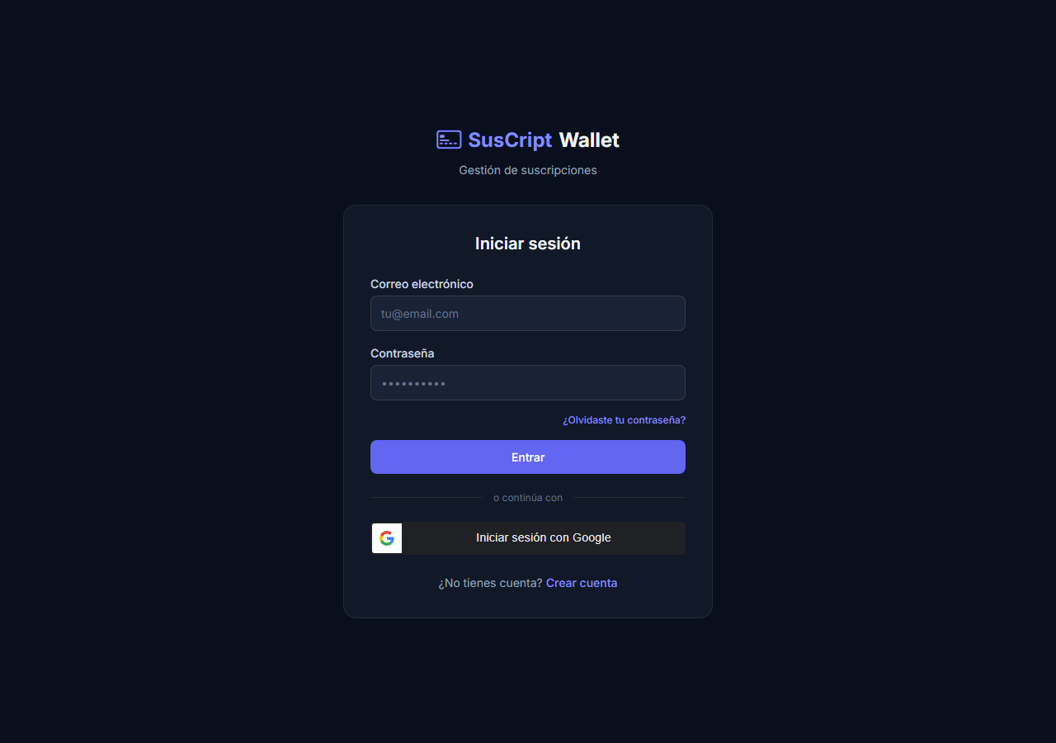 | 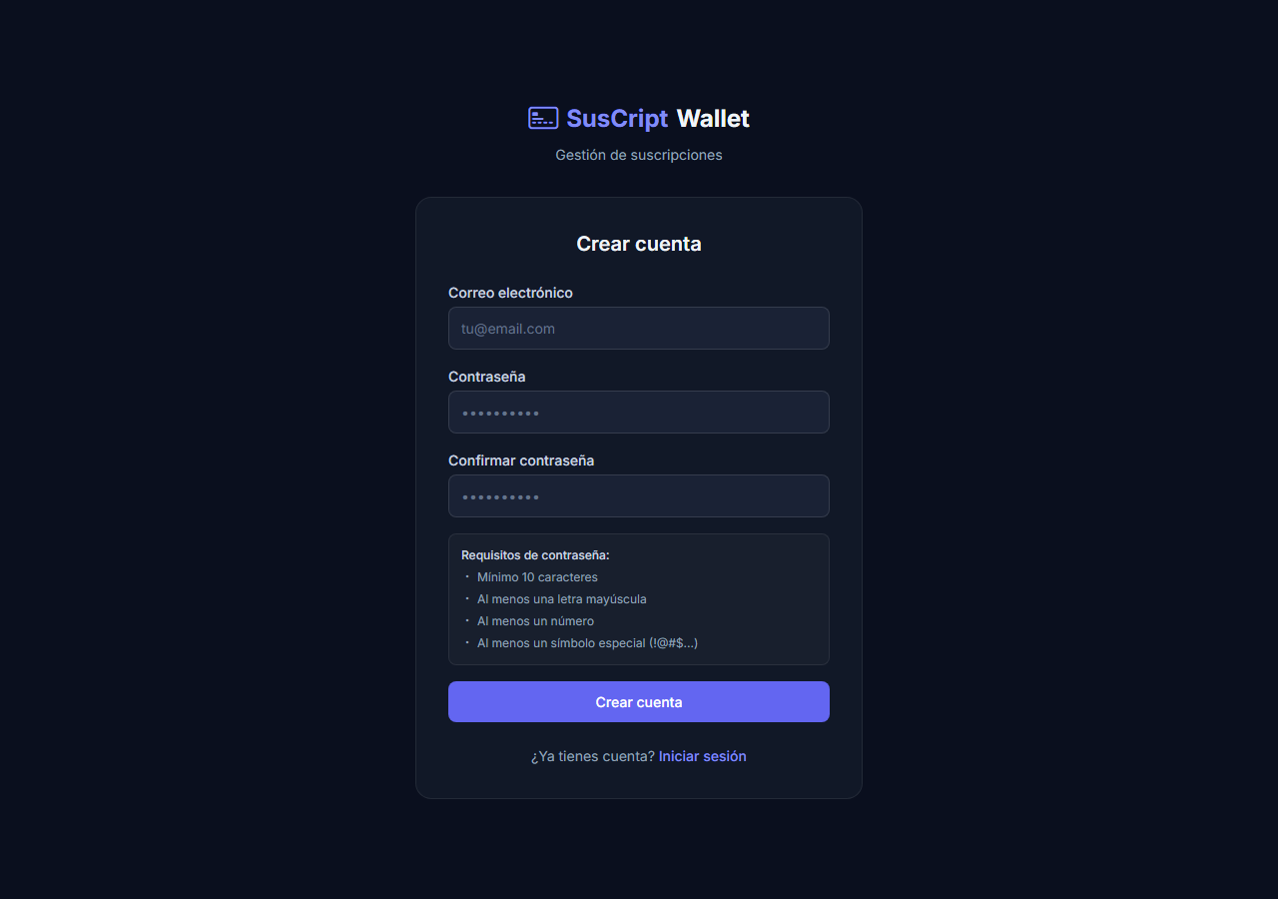
Figura 1: Pantalla de login web (desktop) | Figura 2: Pantalla de registro web

Dashboard (panel principal)
Al iniciar sesion, el usuario accede a un panel de control que muestra de un vistazo:
- Gasto mensual total y gasto anual estimado, con normalizacion de ciclos (mensual, anual, semanal).
- Grafico de dona (Chart.js) con el desglose de gasto por categoria.
- Alertas visuales para suscripciones que se renuevan en los proximos 7 dias (rojo) y pruebas gratuitas por vencer (ambar).
- Tabla de proximas renovaciones en los proximos 30 dias.
- Enlaces directos a los sitios web de los servicios y URLs de cancelacion (extraidos del catalogo).

Gestion de suscripciones
El usuario puede crear, editar y eliminar suscripciones. El formulario permite introducir todos los datos manualmente o seleccionar un servicio del catalogo integrado, que rellena automaticamente el nombre, precio, ciclo de facturacion y descripcion. Los campos disponibles son: nombre, descripcion, precio, moneda (EUR/USD/GBP), ciclo de facturacion (mensual/anual/semanal), fecha de renovacion, categoria, estado activo/inactivo, notas personales, y opcion de marcar como prueba gratuita con fecha de finalizacion.

Categorias
El sistema viene con 14 categorias predefinidas (IA, Streaming, Musica, Software, Cloud, Gaming, Seguridad, Noticias, Salud, Desarrollo, Finanzas, Educacion, Creatividad, Citas), cada una con un color hexadecimal y un icono emoji. El usuario puede crear categorias adicionales personalizadas.

Eliminacion de cuenta
En cumplimiento de las politicas de Google (requisito para Google Sign-In), el usuario puede eliminar su cuenta y todos sus datos asociados desde la propia aplicacion.

5.2. Interfaz y diseno
La interfaz web esta disenada con un enfoque dark mode permanente, inspirado en aplicaciones fintech modernas. Se utiliza Tailwind CSS para el layout responsive (1 columna en movil, 2 en tablet, 3-4 en desktop) y personalizacion de colores. La paleta principal usa tonos oscuros (zinc-950, zinc-900) con acentos en indigo (#6366F1) y textos en blanco frio (#F1F5F9).
Alpine.js aporta interactividad ligera: busqueda en tiempo real, filtros de categoria, modales de confirmacion de borrado y el selector dinamico de catalogo con peticiones AJAX. Chart.js renderiza los graficos de dona del dashboard. Los logos de servicios se obtienen en tiempo real de la API icon.horse, con fallback a Google Favicons y, en ultimo recurso, la inicial del nombre.

Figura 3: Login web en vista movil — diseno responsive

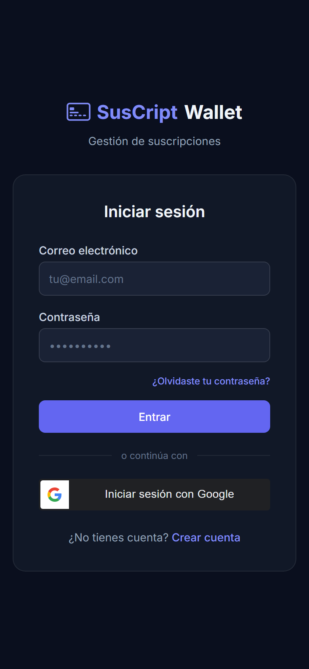

5.3. API REST
El backend expone una API REST completa bajo el prefijo /api, consumida por la app movil. Todos los endpoints devuelven respuestas envueltas en un formato estandar { "data": T, "error": null }. Los principales grupos de endpoints son:
Grupo | Endpoints | Auth | Descripcion
Autenticacion | POST /api/auth/login  POST /api/auth/refresh  POST /api/auth/logout  POST /api/auth/google | Publico | Login, refresh token, logout y Google Sign-In
Suscripciones | GET/POST/PUT/DELETE  /api/subscriptions | JWT | CRUD completo, filtrado por usuario
Dashboard | GET /api/dashboard  GET /api/dashboard/stats | JWT | Estadisticas agregadas y resumen
Categorias | GET /api/categories  POST /api/categories | Mixto | Lectura publica, escritura autenticada
Catalogo | GET /api/catalog | Publico | 320+ servicios con precios

6. Aplicacion movil Android

6.1. Arquitectura movil (MVVM + KMP)
La aplicacion Android esta construida con Kotlin Multiplatform (KMP), lo que permite compartir la logica de negocio, modelos de datos, cliente HTTP y repositorios entre Android y una futura version iOS. La arquitectura sigue el patron MVVM (Model-View-ViewModel) con flujo de datos unidireccional:
+--------------------------------------------------+
| Modulo shared (commonMain) |
| +----------+ +------------+ +---------------+ |
| | Models | | ApiClient | | Repositories | |
| | (DTOs) | | (Ktor) | | (Auth, Subs, | |
| | | | | | Dashboard...) | |
| +----------+ +------------+ +-------+-------+ |
| | |
| +-----------------------------------v--------+ |
| | ViewModels (StateFlow + sealed UiState) | |
| +------------------------+-------------------+ |
+-------------------------------+------------------+
| observa
+-------------------------------v------------------+
| Modulo androidApp |
| +---------------------------------------------+ |
| | Jetpack Compose (Material 3) | |
| | Screens -> observan ViewModel.uiState | |
| | Navigation Compose (type-safe routes) | |
| +---------------------------------------------+ |
| +---------------------------------------------+ |
| | Platform-specific: GoogleSignInHelper, | |
| | RenovacionWorker, EncryptedSharedPrefs | |
| +---------------------------------------------+ |
+--------------------------------------------------+
La inyeccion de dependencias se gestiona con Koin 4.0, que proporciona los repositorios, el ApiClient y los ViewModels tanto al modulo shared como al androidApp. El cliente HTTP Ktor maneja automaticamente la inyeccion del token JWT en las cabeceras, el refresco automatico ante respuestas 401 (con Mutex para evitar race conditions) y la deserializacion de respuestas JSON.

Estrategia de cache: Stale-While-Revalidate
Para ofrecer una experiencia fluida incluso con conexion lenta o intermitente, la app implementa el patron Stale-While-Revalidate: al abrir una pantalla, muestra inmediatamente los datos de la cache local (SharedPreferences) si existen, y en paralelo lanza la peticion al servidor para actualizar los datos. Una vez llega la respuesta fresca, la UI se actualiza de forma reactiva mediante StateFlow. El TTL de la cache es de 24 horas para el dashboard y 72 horas para el catalogo.

6.2. Pantallas y funcionalidades

Pantalla de login
La pantalla de login presenta un diseno dark mode con gradiente indigo, campos para email y contrasena, boton de Google Sign-In con Credential Manager y enlace a registro. Muestra mensajes de error descriptivos y soporta degradacion elegante cuando no hay cuentas de Google en el dispositivo.
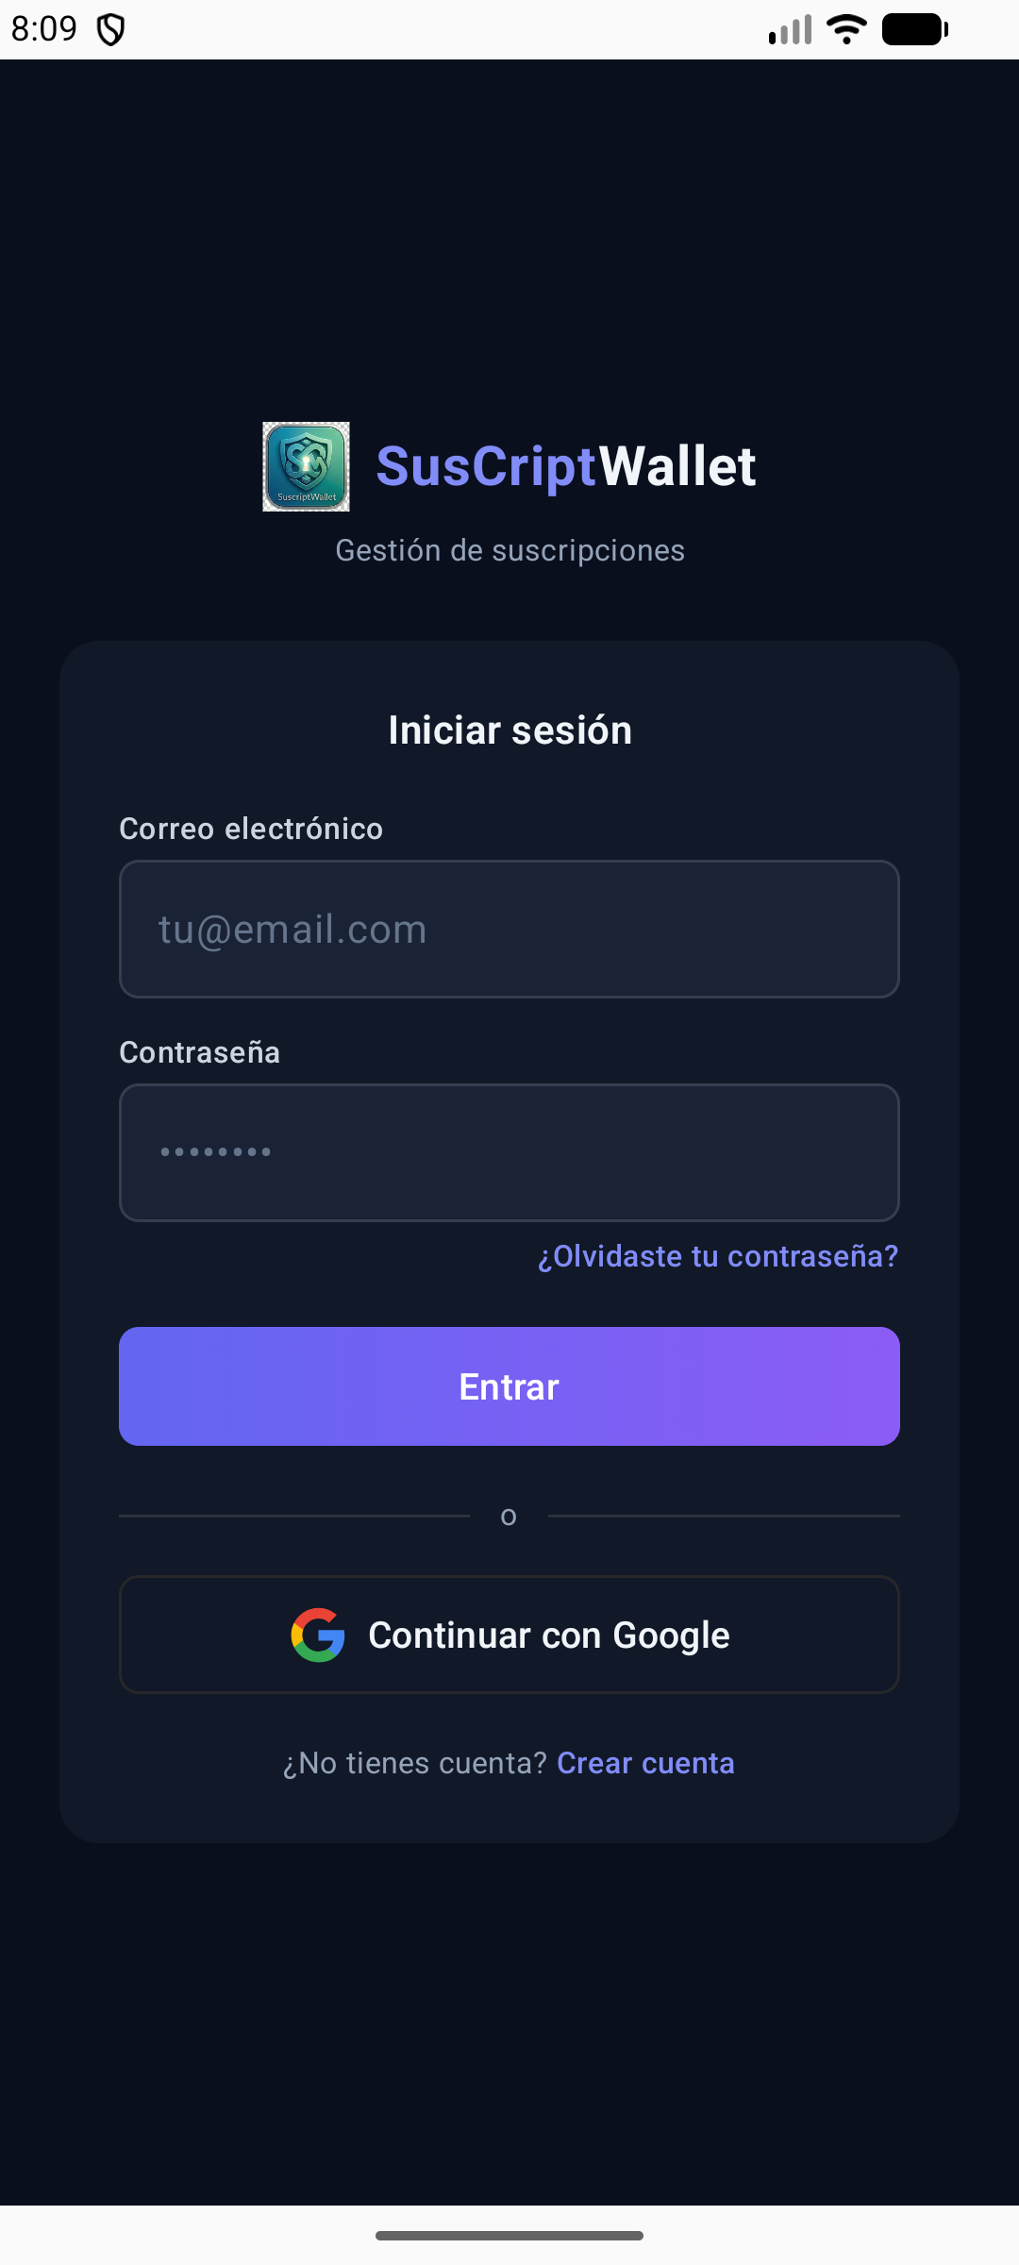
Figura 4: Login de la app Android — diseno dark fintech

Dashboard
El panel principal muestra un resumen completo: gasto mensual y anual por moneda, alertas de pruebas por vencer (ambar), proximas renovaciones con dias restantes, grafico de dona de gastos por categoria y banner publicitario AdMob. Soporta pull-to-refresh y modo offline.
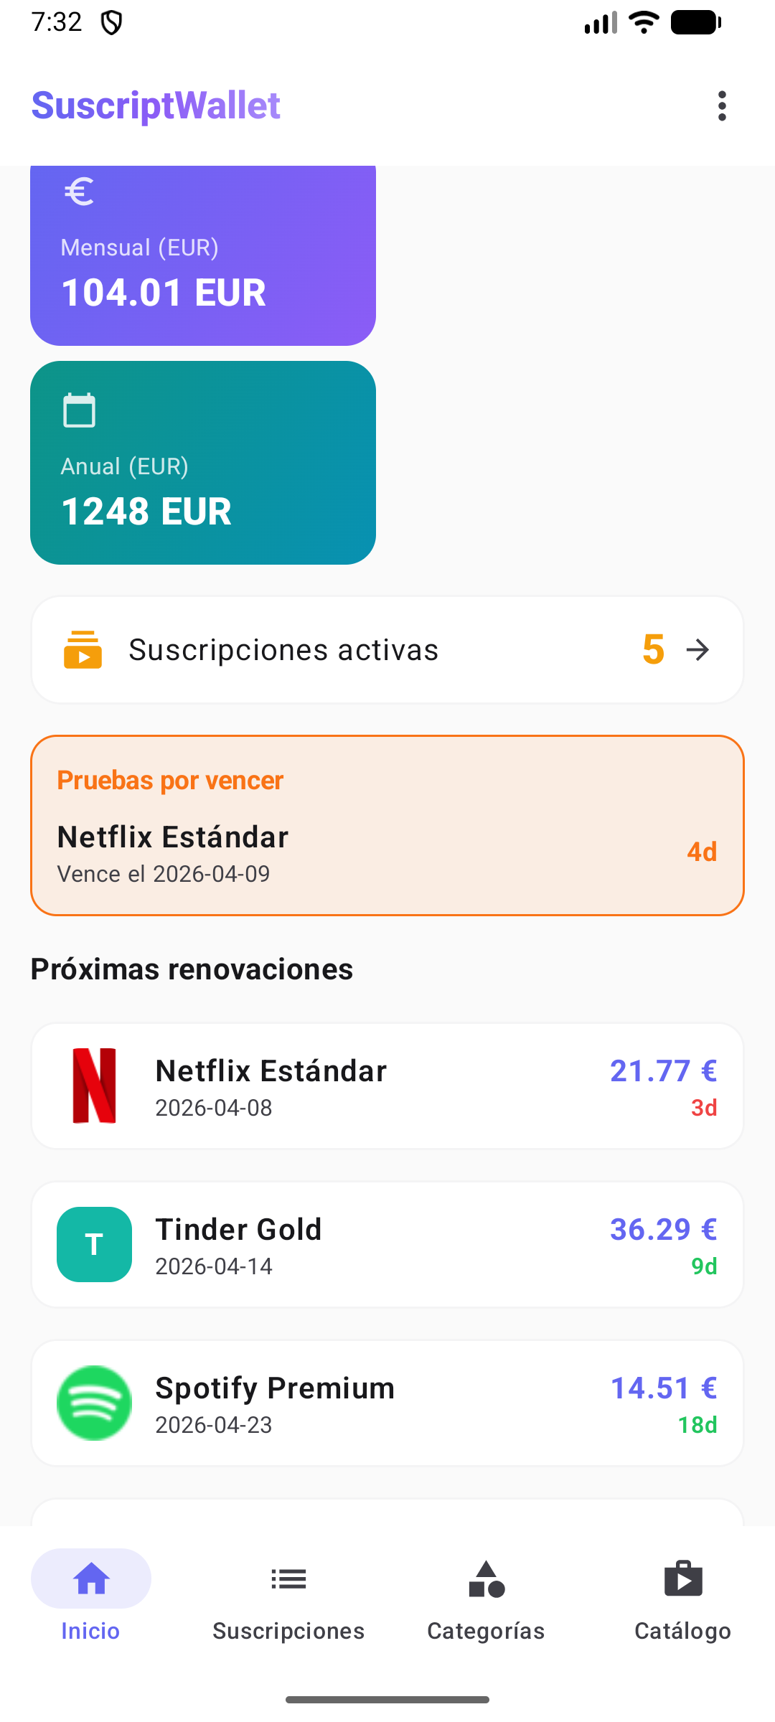 | 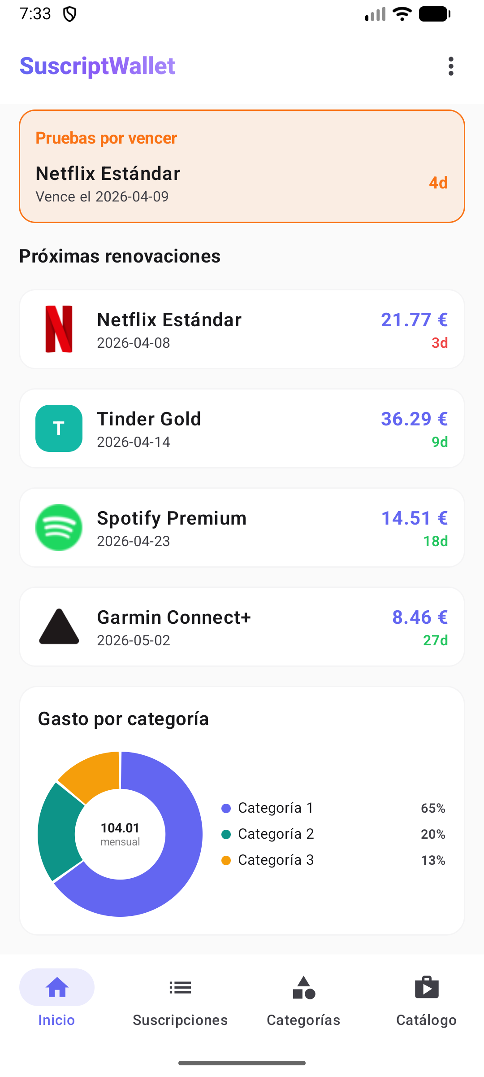
Figura 5: Dashboard — alertas y renovaciones | Figura 6: Dashboard — grafico de gastos por categoria

Lista de suscripciones
Muestra todas las suscripciones con filtro por categoria (FilterChip), logo del servicio, precio, fecha de renovacion y dias restantes. Los periodos de prueba se marcan con un badge naranja. El FAB (+) permite anadir nuevas suscripciones.
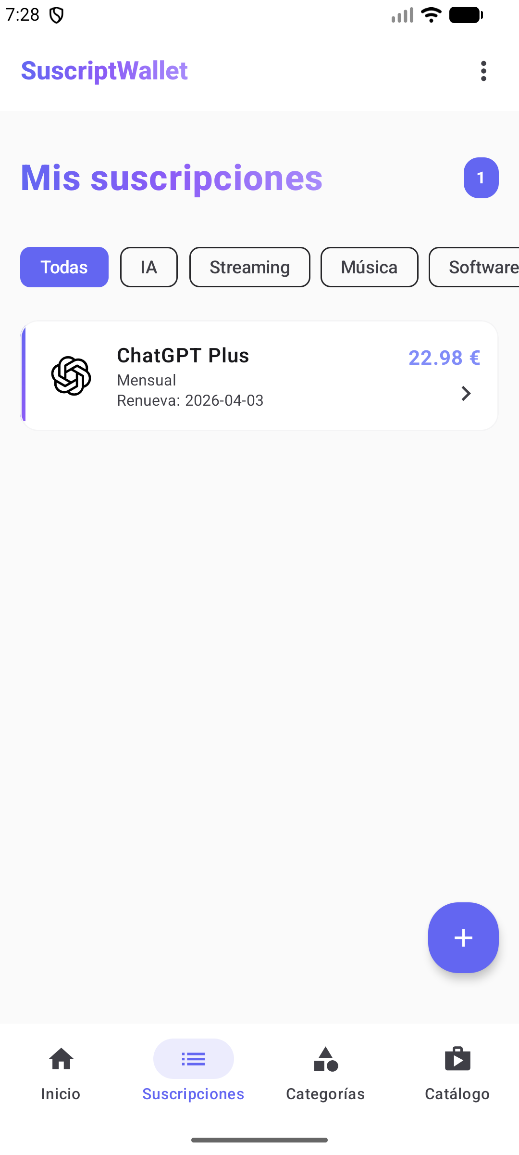 | 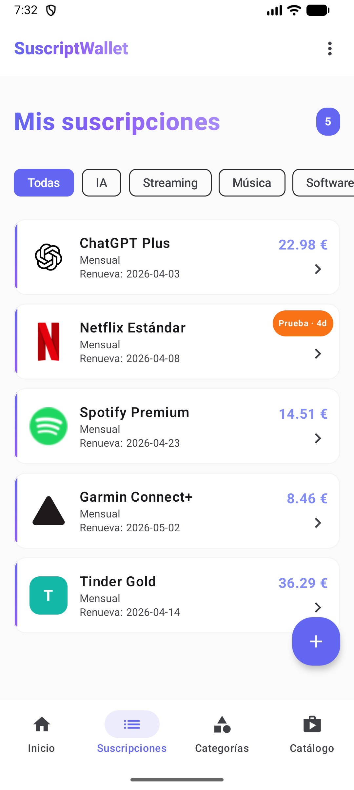
Figura 7: Lista con 1 suscripcion y filtros | Figura 8: Lista con 5 suscripciones y badge de prueba

Formulario de nueva suscripción
El formulario permite elegir un servicio del catalogo (por categoria) que rellena automaticamente todos los campos, o introducir los datos manualmente. Incluye selector de fecha Material 3, toggle de prueba gratuita y selector de moneda.
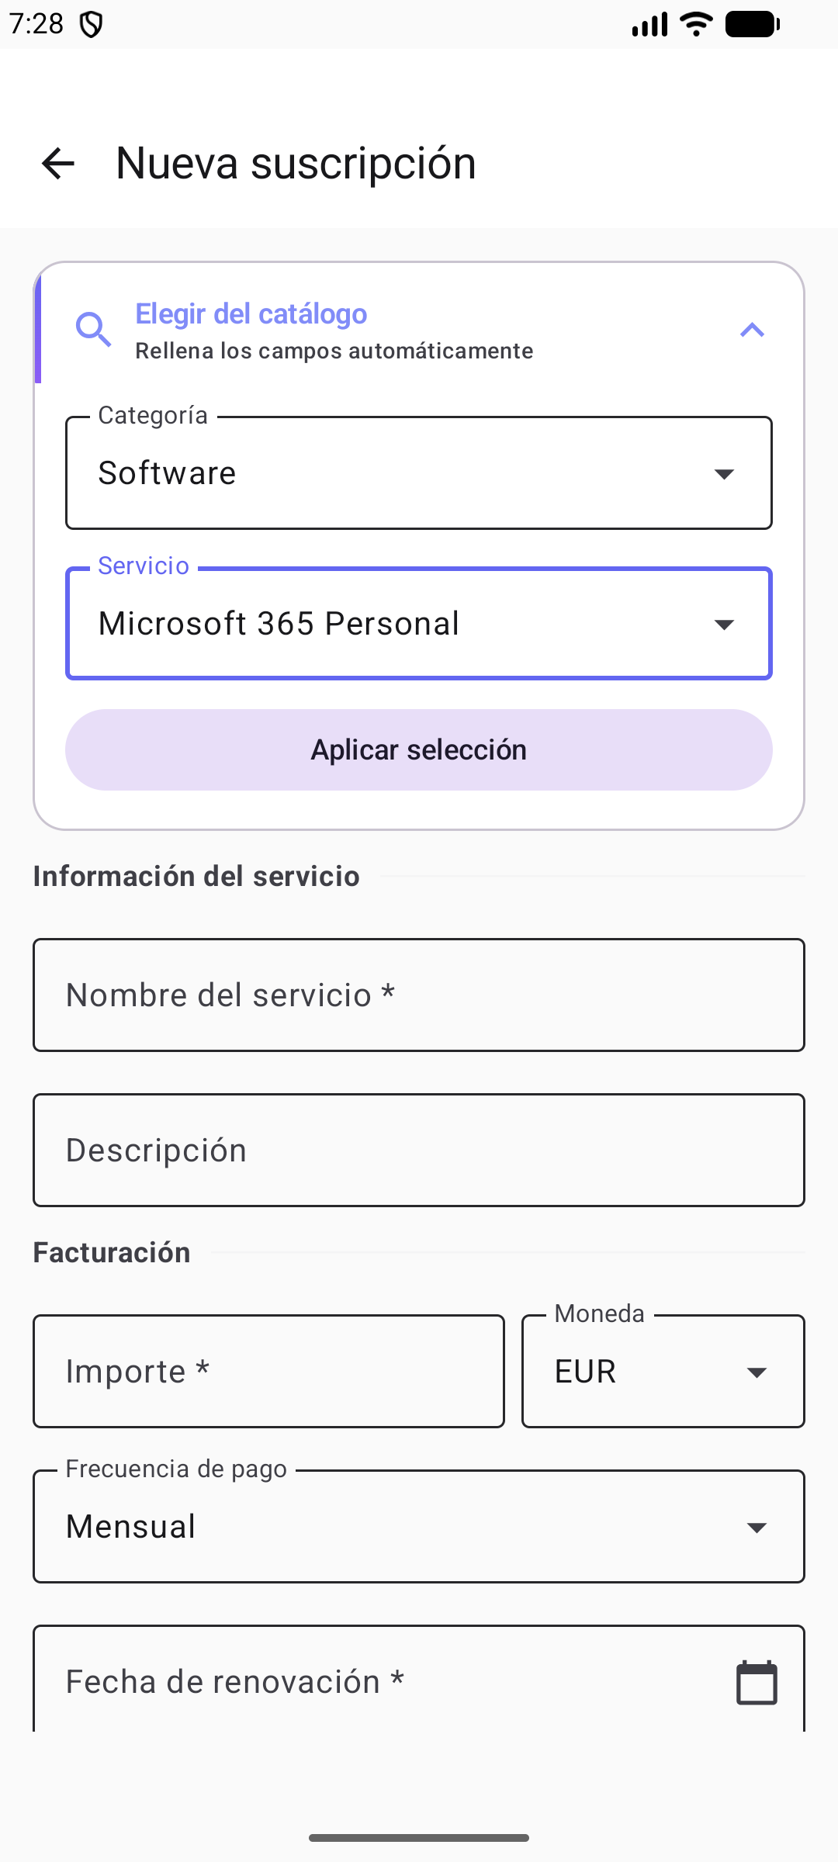 | 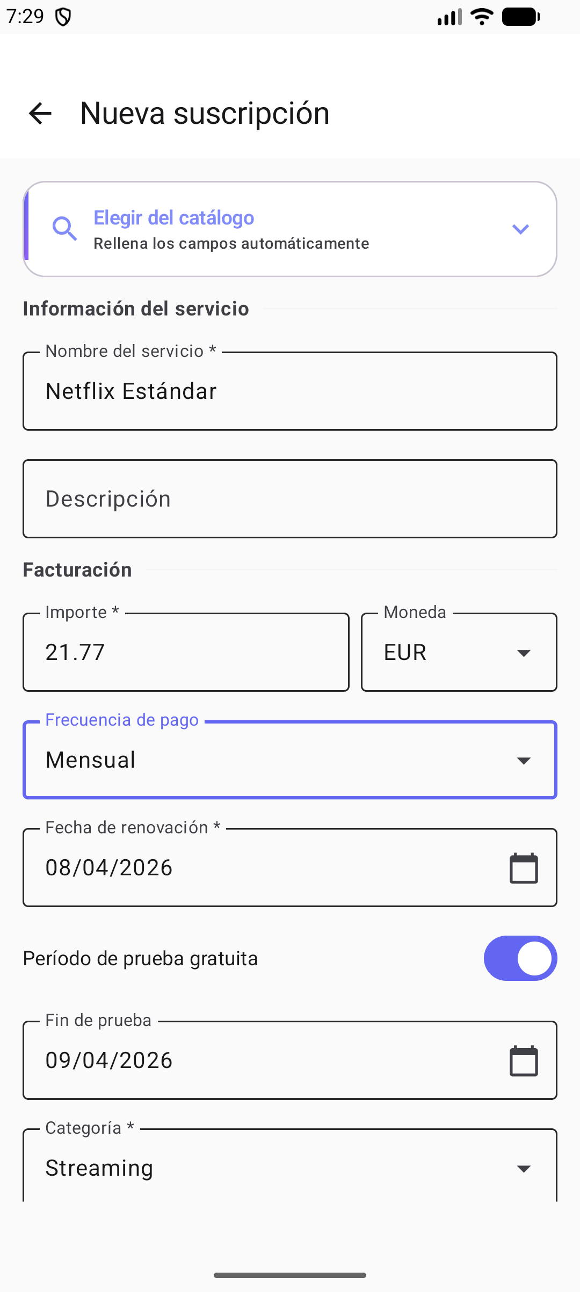
Figura 9: Selector de catalogo (Software > Microsoft 365) | Figura 10: Formulario rellenado (Netflix, prueba activa)

Modo offline
Cuando no hay conexion a internet, la app muestra un banner naranja "Mostrando datos guardados — sin conexion" y presenta los datos de la cache local, permitiendo al usuario consultar su informacion incluso sin red.
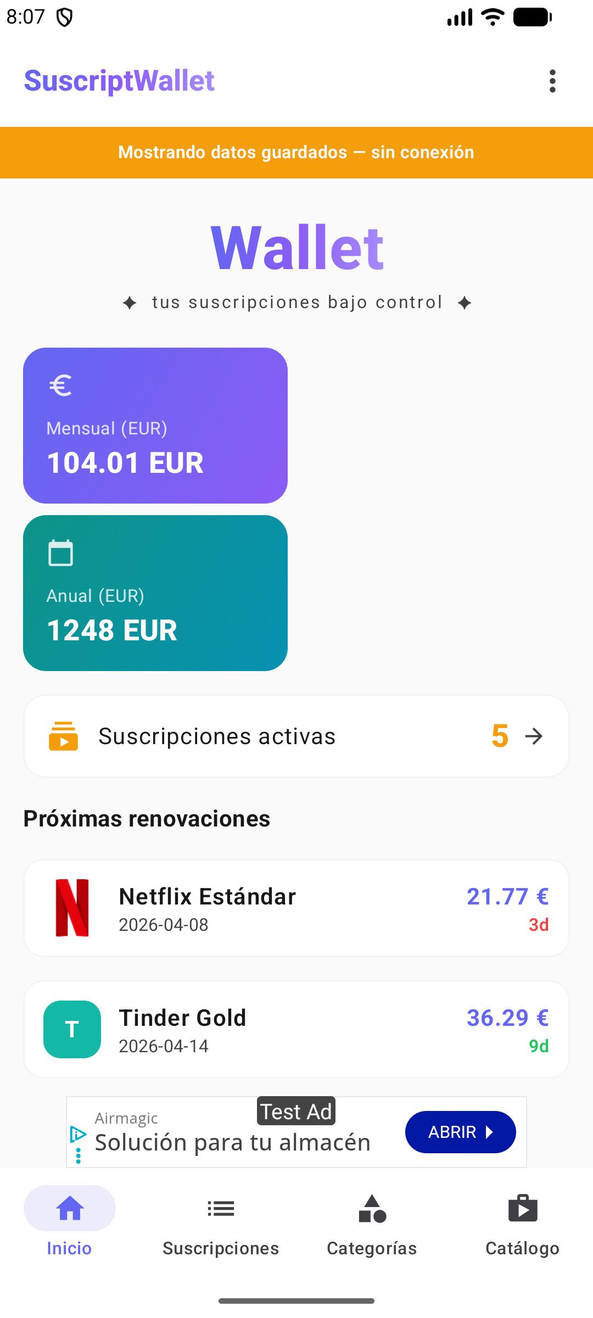
Figura 11: Dashboard en modo offline con banner de aviso

Navegacion
La navegacion usa Navigation Compose 2.8+ con rutas type-safe definidas mediante @Serializable. La barra inferior (BottomBar) tiene 4 destinos: Inicio (Dashboard), Suscripciones, Categorias y Catalogo. La barra superior incluye un menu desplegable con acceso a Ajustes y Logout.

Tema y diseno visual
La app utiliza Material 3 con un tema dark-first: fondo zinc-950 (#09090B), superficies en zinc-900, acento principal en indigo (#6366F1) con gradientes hacia violeta. Soporta automaticamente el modo claro del sistema. Las esquinas son redondeadas (8dp, 16dp, 24dp) y la tipografia sigue los estandares de Material Design 3.

6.3. Notificaciones y trabajo en segundo plano
La app implementa notificaciones locales de renovacion mediante WorkManager, sin necesidad de Firebase Cloud Messaging ni servidor de push:
- RenovacionWorker se programa como tarea periodica cada 24 horas al iniciar la app.
- Lee las suscripciones de la cache local y el umbral de dias configurado en Ajustes (por defecto 3 dias).
- Genera una notificacion heads-up (importancia HIGH) para cada suscripcion que se renueva exactamente en N dias.
- Tambien notifica pruebas gratuitas que estan por vencer en el mismo plazo.
- En Android 13+, solicita el permiso POST_NOTIFICATIONS con degradacion elegante si el usuario lo deniega.
- Al cerrar sesion, MainActivity cancela el WorkManager para no enviar notificaciones sin contexto.

6.4. Google Sign-In con Credential Manager
La implementacion de Google Sign-In en Android utiliza la API moderna Credential Manager. El flujo es:
- 1. El usuario pulsa "Continuar con Google" en la pantalla de login.
- 2. GoogleSignInHelper lanza GetCredentialRequest con GetGoogleIdOption, pasando el Web Client ID.
- 3. El sistema muestra el selector de cuentas de Google del dispositivo.
- 4. Al seleccionar una cuenta, se obtiene el Google ID Token firmado.
- 5. El token se envia al backend (POST /api/auth/google), que lo verifica con GoogleIdTokenVerifier.
- 6. Si el usuario no existe, se crea automaticamente (sin contrasena, vinculado por Google ID).
- 7. El backend devuelve access token + refresh token JWT.
- 8. La app almacena los tokens en EncryptedSharedPreferences y navega al Dashboard.

7. Catalogo de servicios
Uno de los elementos diferenciadores de SuscriptWallet es su catalogo integrado de mas de 320 servicios digitales con precios actualizados (marzo 2026). El catalogo cubre 14 categorias:
Inteligencia Artificial: ChatGPT, Claude, Midjourney, Copilot, Perplexity, Jasper, Runway...
Streaming de video: Netflix, HBO Max, Disney+, Amazon Prime, Apple TV+, Crunchyroll...
Musica: Spotify, Apple Music, YouTube Music, Tidal, Deezer, Amazon Music...
Software: Microsoft 365, Adobe Creative Cloud, Notion, Figma, Canva Pro...
Cloud: iCloud, Google One, Dropbox, OneDrive, pCloud...
Gaming: Xbox Game Pass, PlayStation Plus, Nintendo Switch Online, EA Play...
Seguridad: NordVPN, ExpressVPN, 1Password, Bitwarden, Norton, Kaspersky...
Noticias: The New York Times, The Washington Post, El Pais, Financial Times...
Salud y Fitness: Strava, MyFitnessPal, Headspace, Calm, Peloton...
Desarrollo: GitHub Pro, JetBrains, GitLab, Heroku, Vercel Pro, DigitalOcean...
Finanzas: YNAB, Mint Premium, Revolut Premium, N26 Metal...
Educacion: Coursera Plus, Udemy Business, Duolingo Plus, Skillshare, MasterClass...
Creatividad: Procreate, Affinity, Envato Elements, Shutterstock...
Citas: Tinder Plus, Bumble Premium, Hinge Preferred...

Cada servicio del catalogo incluye: nombre, precio, moneda, ciclo de facturacion (con soporte para precio mensual y anual simultaneo), descripcion del plan, dominio web (para obtener el logo automaticamente via icon.horse), dias de prueba gratuita (si aplica) y URL de cancelacion. Cuando un servicio ofrece tanto plan mensual como anual, la app calcula y muestra el porcentaje de ahorro anual.

8. Despliegue en produccion

8.1. Backend en Render
El backend se despliega en Render (https://suscriptwallet.onrender.com), una plataforma cloud (PaaS) que permite desplegar contenedores Docker con auto-deploy desde GitHub. Se utiliza el plan Starter (5 EUR/mes) que ofrece ejecucion continua sin cold starts, mas memoria y CPU que el plan gratuito.

Flujo de despliegue
- 1. El desarrollador hace push a la rama principal en GitHub.
- 2. Render detecta el cambio mediante webhook y lanza un nuevo build.
- 3. Docker construye la imagen en dos etapas (compilacion + runtime).
- 4. Al arrancar, Flyway ejecuta automaticamente las migraciones pendientes.
- 5. Spring Boot inicia con el perfil "prod", leyendo las variables de entorno configuradas en Render.
- 6. La aplicacion queda accesible en https://suscriptwallet.onrender.com.

Variables de entorno en Render
Variable | Descripcion
JWT_SECRET | Clave HMAC-SHA256 para firmar JWT (minimo 32 caracteres)
AIVEN_DB_PASSWORD | Contrasena de la base de datos PostgreSQL en Aiven
GOOGLE_CLIENT_ID | Client ID de OAuth 2.0 de Google Cloud
ADMIN_EMAIL | Email del usuario administrador inicial
ADMIN_PASSWORD | Contrasena del administrador
RESEND_API_KEY | API Key de Resend para envio de emails
APP_BASE_URL | URL publica de la aplicacion
SPRING_PROFILES_ACTIVE | Perfil activo: "prod"

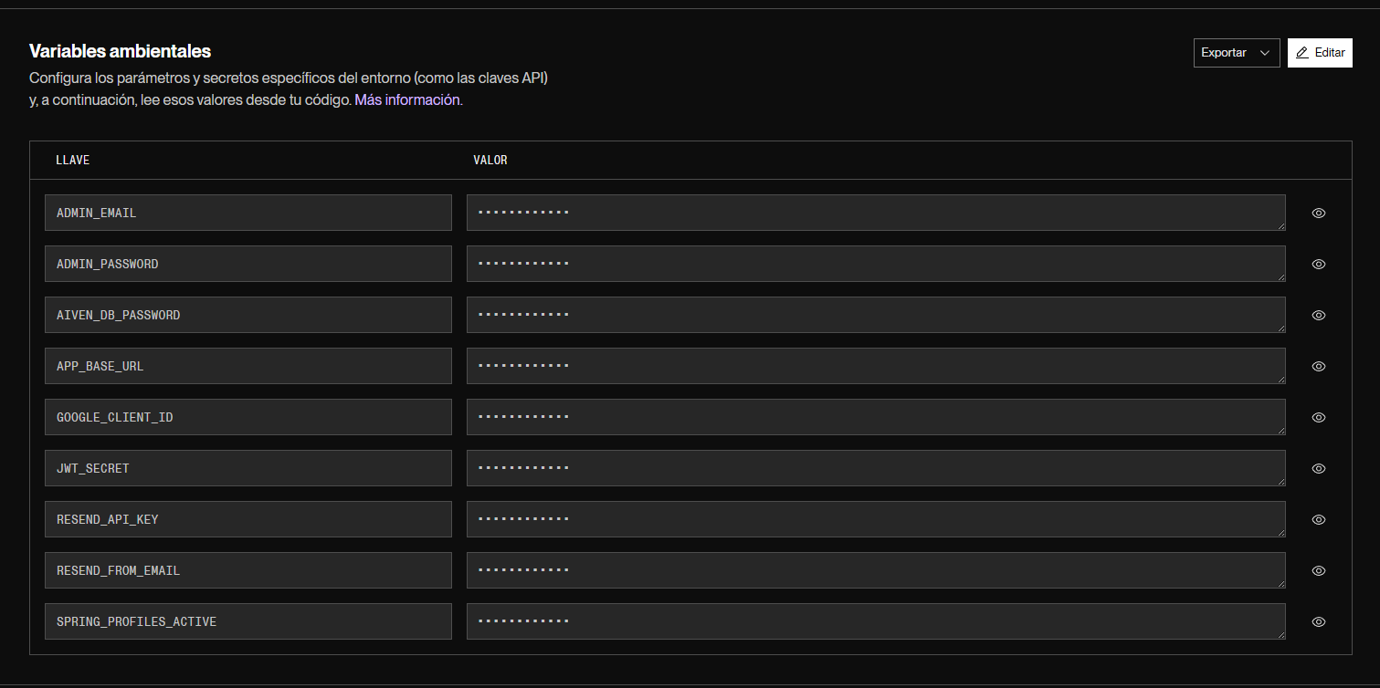
Figura 12: Variables de entorno configuradas en el dashboard de Render

8.2. Base de datos en Aiven
La base de datos de produccion es un PostgreSQL 17.9 gestionado (managed) en Aiven, un servicio cloud especializado en bases de datos. Se utiliza el plan Hobbyist (5 EUR/mes) que ofrece mayor capacidad de almacenamiento, conexiones y rendimiento frente al plan gratuito. Aiven proporciona:
- Alta disponibilidad y backups automaticos.
- Conexion SSL obligatoria (sslmode=require) para cifrar el trafico en transito.
- Monitorizacion y alertas integradas.
- Endpoint dedicado: subia-db-miportafolio.d.aivencloud.com:16101.
El pool de conexiones HikariCP esta configurado con un maximo de 3 conexiones para respetar el limite de conexiones del plan Hobbyist de Aiven, con timeouts ajustados para latencia variable.

8.3. Publicacion en Google Play Store
La aplicacion Android se publica en Google Play Store y esta disponible en: https://play.google.com/store/apps/details?id=com.subia.android. El proceso de publicacion siguio un proceso riguroso:

Preparacion del build de release
- Configuracion de signing con un keystore dedicado (suscriptwallet-release.jks) almacenado fuera del repositorio.
- Las credenciales del keystore se leen de local.properties (ignorado por .gitignore).
- ProGuard/R8 activado (isMinifyEnabled = true) para ofuscacion y reduccion del tamano.
- Reglas ProGuard personalizadas para preservar kotlinx-serialization, modelos de datos y Ktor.
- Simbolos de debug (debugSymbolLevel = FULL) para analisis de crashes en Play Console.
- Build del Android App Bundle (AAB) con: ./gradlew bundleRelease.

Publicacion en Play Console
- Ficha de la tienda configurada: nombre, descripcion, capturas de pantalla, icono.
- Clasificacion de contenido completada.
- Declaracion de permisos: INTERNET, POST_NOTIFICATIONS, AD_ID.
- Politica de privacidad publicada.
- Subida del AAB firmado con el keystore de release.
- Tracks de distribucion: Internal Testing -> Beta -> Production.

Datos de la aplicacion en Play Store
Propiedad | Valor
Package name | com.subia.android
Version actual | 2.12.7 (versionCode 20)
compileSdk | 35 (Android 15)
targetSdk | 35 (Android 15)
minSdk | 26 (Android 8.0+)
Lenguaje | Kotlin + Jetpack Compose

9. Pruebas y calidad

Tests del backend
Test | Area | Que valida
TokenServiceTest | Seguridad | Refresh de tokens, token rotation, reuse detection, revocacion de familias
UserDetailsServiceImplTest | Seguridad | Carga de usuario, validacion de email verificado, cuenta bloqueada
UserServiceTest | Negocio | Registro, verificacion de email, reset de contrasena, bloqueo de cuenta
UserServiceRegistrationTest | Negocio | Flujo completo de registro con email de verificacion

Tests de la app movil
Test | Area | Que valida
SuscripcionesViewModelTest | ViewModel | Filtrado correcto de suscripciones por categoria
DashboardViewModelTest | ViewModel | Calculo de totales por moneda, orden EUR/USD
ApiClientTest | Networking | Inyeccion de token JWT y refresco automatico ante 401
CatalogItemSerializationTest | Modelo | Deserializacion correcta de items del catalogo
CatalogItemHelpersTest | Modelo | Metodos helper: hasBothCycles(), monthlyEquivalent(), annualSavingsPercent()

Herramientas de calidad
- JUnit 5 + MockK para tests backend (Kotlin-first mocking).
- Turbine para testing de StateFlows en ViewModels.
- Ktor Mock Engine para simular respuestas HTTP sin red.
- ProGuard/R8 para detectar codigo muerto y optimizar el binario.
- Flyway para garantizar que las migraciones de BD son reproducibles y versionadas.
- Git con commits convencionales (feat:, fix:, chore:, docs:) para trazabilidad.

10. Conclusiones
SuscriptWallet demuestra la viabilidad de desarrollar una plataforma completa y funcional que abarca todo el ciclo de vida del software: desde el analisis de requisitos y diseno de la arquitectura, pasando por la implementacion del backend, frontend web y app movil nativa, hasta el despliegue en produccion en la nube y la publicacion en una tienda de aplicaciones.

Logros tecnicos
- Arquitectura fullstack con un unico backend sirviendo dos clientes (web y movil) con la misma logica de negocio.
- Seguridad de nivel enterprise: JWT con refresh token rotation y reuse detection, bloqueo de cuentas, rate limiting, auditoria de eventos, cabeceras HTTP de seguridad y verificacion de email.
- Kotlin Multiplatform para compartir codigo entre Android y una futura version iOS, maximizando la reutilizacion.
- Patron Stale-While-Revalidate en movil para una UX fluida incluso offline.
- Pipeline de despliegue automatizado: push a GitHub -> build Docker -> deploy en Render -> migraciones Flyway automaticas.
- Catalogo de mas de 320 servicios con autocompletado, precios duales (mensual/anual), logos dinamicos y URLs de cancelacion.
- Aplicacion Android firmada, ofuscada con R8 y publicada en Google Play Store.

Lecciones aprendidas
- La importancia de las migraciones versionadas (Flyway) para mantener la BD sincronizada entre entornos.
- Los retos de ProGuard/R8 con kotlinx-serialization: fue necesario anadir reglas especiales para evitar crashes en release.
- La necesidad de limitar el pool de conexiones en planes de bases de datos cloud.
- La complejidad de integrar Google Sign-In en Android con la nueva Credential Manager API frente a la deprecada API de Google Sign-In.
- El valor de los layouts Compose con bounds explicitos: LazyVerticalGrid dentro de Column requiere height(Modifier) o el layout crashea.

Posibles mejoras futuras
- Version iOS aprovechando el modulo shared de KMP.
- Dashboard analitico avanzado con tendencias de gasto a lo largo del tiempo.
- Deteccion automatica de suscripciones mediante lectura de emails (con consentimiento del usuario).
- Sincronizacion cloud entre dispositivos en tiempo real.
- Integracion con pasarelas de pago para gestionar cancelaciones directamente desde la app.

11. Bibliografia y referencias
[1] Spring Boot Reference Documentation — https://docs.spring.io/spring-boot/docs/3.3.5/reference/html/
[2] Spring Security Reference — https://docs.spring.io/spring-security/reference/
[3] Kotlin Language Documentation — https://kotlinlang.org/docs/home.html
[4] Kotlin Multiplatform Documentation — https://kotlinlang.org/docs/multiplatform.html
[5] Jetpack Compose Documentation — https://developer.android.com/develop/ui/compose
[6] Material Design 3 — https://m3.material.io/
[7] Ktor Client Documentation — https://ktor.io/docs/client.html
[8] Android Credential Manager — https://developer.android.com/identity/sign-in/credential-manager
[9] Android WorkManager — https://developer.android.com/develop/background-work/background-tasks/persistent/getting-started
[10] Flyway Database Migrations — https://documentation.red-gate.com/fd/
[11] Render Documentation — https://docs.render.com/
[12] Aiven for PostgreSQL — https://aiven.io/docs/products/postgresql
[13] Google Play Console — https://play.google.com/console/
[14] OWASP Top 10 — https://owasp.org/www-project-top-ten/
[15] Vico Charts for Compose — https://patrykandpatrick.com/vico/
[16] Chart.js Documentation — https://www.chartjs.org/docs/latest/
[17] Tailwind CSS — https://tailwindcss.com/docs
[18] Alpine.js — https://alpinejs.dev/
[19] Bucket4j Rate Limiting — https://bucket4j.com/
[20] Resend Email API — https://resend.com/docs

